Table des matières

[Table des figures 3](#_Toc396355266)

[III. Le Profileur NKE 4](#_Toc396355267)

[III-1. Généralités 4](#_Toc396355268)

[**III-1-1 Fonctionnement** 4](#_Toc396355269)

[**III-1-2 Détails techniques** 5](#_Toc396355270)

[**III-1-3 Tête CTD** 7](#_Toc396355271)

[**III-1-4 Transmission Argos** 7](#_Toc396355272)

[**III-1-5 Transmission irridium** 7](#_Toc396355273)

[**III-1-6 Version logicielle et décodage** 8](#_Toc396355274)

[III-2. Déploiement 8](#_Toc396355275)

[III-2-1. Organisation de la répartition des flotteurs pour déploiement 8](#_Toc396355276)

[III-2-2. Déploiement 9](#_Toc396355277)

[IV. Etudes de la flotte ARGO française sur la période 2009-13 9](#_Toc396355278)

[IV-1. La base de donnée Coriolis 9](#_Toc396355279)

[**IV-1-1 Base de données Temps Réel : les profileurs** 10](#_Toc396355280)

[**IV-1-2 Composition de la base Temps Réel** 10](#_Toc396355281)

[**IV-1-3 Le site web CORIOLIS** 10](#_Toc396355282)

[**IV-1-4 Utilisation de la BDD durant mon stage** 10](#_Toc396355283)

[IV-2. Etude de la flotte ARGO française sur la période 2009-13 : Résultats 11](#_Toc396355284)

[IV-2-1. Flotteurs selon leur année de déploiement 11](#_Toc396355285)

[IV-2-2. Par type de flotteur sur la période 2009-13 12](#_Toc396355286)

[IV-2-3. Etude des flotteurs inactifs (morts) et déployés entre 2009 et 2013 15](#_Toc396355287)

[IV-2-4. Flotteurs inactifs déployés entre 2009 et 2013 par lot de fabrication 16](#_Toc396355288)

[IV-3. Discussion des résultats 17](#_Toc396355289)

[V. Les recettes au bassin technique du centre de Brest 17](#_Toc396355290)

[V-1. Organisation 17](#_Toc396355291)

[**V-1-1 Généralités** 17](#_Toc396355292)

[**V-1-2 Déroulement Recette semaine 23** 18](#_Toc396355293)

[**V-1-3 Déroulement Recette semaine 27** 19](#_Toc396355294)

[V-2. Résultats des recettes 19](#_Toc396355295)

[V-2-1. Résultats recette semaine 23 19](#_Toc396355296)

[V-2-2. Résultats recette semaine 27 22](#_Toc396355297)

[V-3. Discussion des résultats de recette 22](#_Toc396355298)

[V-3-1. Recette semaine 23 22](#_Toc396355299)

[V-3-2. Recette semaine 27 23](#_Toc396355300)

[VI. Déploiement 2014 23](#_Toc396355301)

[VI-1. Bilan au mois d’août 2014 23](#_Toc396355302)

[VI-2. Discussion 25](#_Toc396355303)

# Table des figures

[**Figure 1 : Description d’un cycle standard d’un profileur ARGO** 4](#_Toc396355304)

[**Figure 2 : Trajectoire du flotteur 6901009 (APEX PIRATA) avec GOOGLE Earth** 5](#_Toc396355305)

[**Figure 3 : Composition d’un Arvor (Schéma NKE).** 6](#_Toc396355306)

[**Figure 4 : Carte de densité du réseau de profileurs Argo** 8](#_Toc396355307)

[Figure 5 : Histogramme représentant le nombre de flotteurs déployés entre 2009 et 2013 selon leur pourcentage de cycles attendus effectués au cours de leur année de déploiement N. 12](#_Toc396355308)

[Figure 6 : Graphiques présentant la durée de vie des CTS3 largués entre 2009 et 2013 sur la période 2009-13 13](#_Toc396355309)

[Figure 7 : Graphiques représentant le comportement des CTS3 DO déployés entre 2009 et 2013 13](#_Toc396355310)

[Figure 8 : Histogramme présentant le comportement des profileurs ARVOR déployés entre 2009 et 2013 14](#_Toc396355311)

[Figure 9 : Histogramme des profileurs ARVOR LIGHT en fonction de leurs cycles attendus effectués 15](#_Toc396355312)

[Figure 10 : Graphique présentant les flotteurs inactifs déployés entre 2009 et 2013 en fonction de leur nombre de cycles. 15](#_Toc396355313)

[Figure 11 : graphique bâtons présentant la répartition des flotteurs inactifs en fonction de leur nombre de cycles effectués avant leur inactivité 16](#_Toc396355314)

[**Figure 12 : Exemple de disposition de flotteurs en bassin (recette semaine 6, 2014)** 17](#_Toc396355315)

[**Figure 13 : Disposition des flotteurs à recetter en semaine 23, 2014** 18](#_Toc396355316)

[Figure 14 : Nombre d'action d'électrovanne par flotteur et par cycle (descente) 20](#_Toc396355317)

[Figure 15 : Nombres d'actions de pompe par flotteur et par cycle (remontée) 20](#_Toc396355318)

[**Figure 16 : graphiques représentants la pression, la salinité et la température mesurées par les flotteurs au cours de leurs 3 cycles en bassin** 21](#_Toc396355319)

[**Figure 17 : profils du flotteur 14-SH-ARL-03** 21](#_Toc396355320)

[**Figure 18 : Document texte présentant une partie des données brutes de recette du flotteur 14SH-ARL-03** 22](#_Toc396355321)

[**Figure 12 : Résumé des déploiements 2014** 24](#_Toc396355322)

[**Figure 13 : Carte des déploiements 2014** 25](#_Toc396355323)

# Le Profileur NKE

## III-1. Généralités

**III-1-1 Fonctionnement**

Le flotteur type du programme ARGO est un profileur dérivant autonome effectuant un cycle standard de 10 jours durant lequel il acquiert des données de salinité, température et pression qu’il transmet par la suite via le système satellitaire ARGOS ou IRRIDIUM. Selon la dernière étude datant de mai 2013, il y a 3603 profileurs actifs sur le réseau ARGO. Parmi eux, 82% des flotteurs proviennent de fabricants américains (59% d’Apex de Teledyne Webb Research et 23% de SOLO de WHOI) et 13% sont fournis par l’entreprise française NKE (Provor et Arvor). Les 5% restant sont produits par des entreprises essayant de développer leur propre gamme de flotteurs. Cependant, les différents fabricants se sont mis d’accord pour utiliser le même capteur CTD afin de pouvoir inter-comparer les données (tête CTD fabriquée par SeaBird).

Tous les profileurs possèdent un cyclage standard : plongée jusqu’à une profondeur de dérive (1000 à 1500m), dérive pendant 9 jours avec acquisition des données (salinité/température), descente à la profondeur de profil (2000m) puis remontée avec enregistrement d’un profil de salinité/pression/température.

La figure suivante présente les différentes étapes d’un cycle standard de 10 jours :

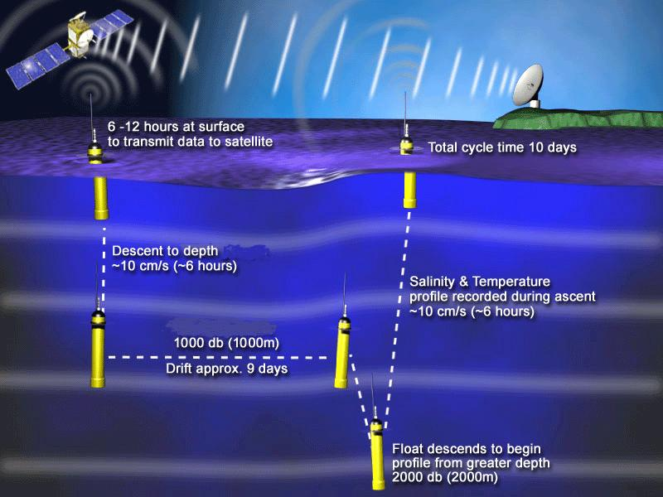

**Figure 1 : Description d’un cycle standard d’un profileur ARGO**

A : Le flotteur vient d’être déployé, sa flottabilité est maximale pendant une heure.

Phase 2 : Le flotteur réduit son émergence afin de pouvoir plonger et atteindre sa profondeur de dérive.

Phase 3 : Descente jusqu’à la profondeur de dérive

Phase 4 : Le profileur dérive pendant 9 jours en acquérant une mesure de salinité et de température toutes les 12 heures.

Phase 5 : Plongée vers la profondeur de profil

Phase 6 : Stationnement du flotteur à la profondeur de profil afin de respecter le timing de remontée

Phase 7 : Remontée avec réalisation d’un profil température/pression/salinité

B : Le flotteur est en surface est transmet ces données au satellite et effectue un reset de son capteur de pression (à zéro)

La phase de transmission de données acquises est très coûteuse en énergie. Le système ARGOS, impose au profileur de rester au minimum 6 heures avec son antenne hors de l’eau pour que toutes ses données soient transmises vers le satellite en fin de cycle.

L’antenne ARGOS ou IRRIDIUM permet aussi de positionner le profileur lorsqu’il est en surface et ainsi avoir une idée de sa trajectoire.

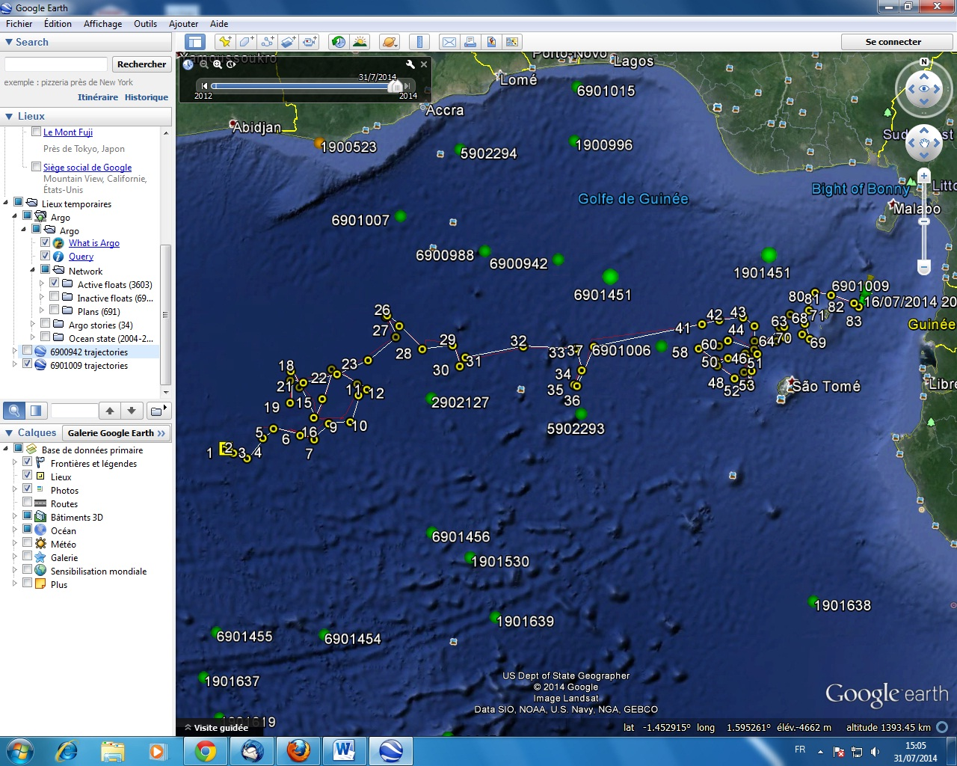

**Figure 2 : Trajectoire du flotteur 6901009 (APEX PIRATA) avec GOOGLE Earth**

**III-1-2 Détails techniques**

La cellule Coriolis ne déploie actuellement que des profileurs provenant de l’entreprise NKE. Cette entreprise fabrique 10 types de flotteurs différents. annexe Parmi ces 10 types, la cellule Coriolis largue en majorité des Arvor, des CTS3, des CTS3 DO (avec capteur d’oxygène dissous) et des Arvor Light. Nous allons donc voir de plus près comment fonctionne un profileur Arvor classique de chez NKE.

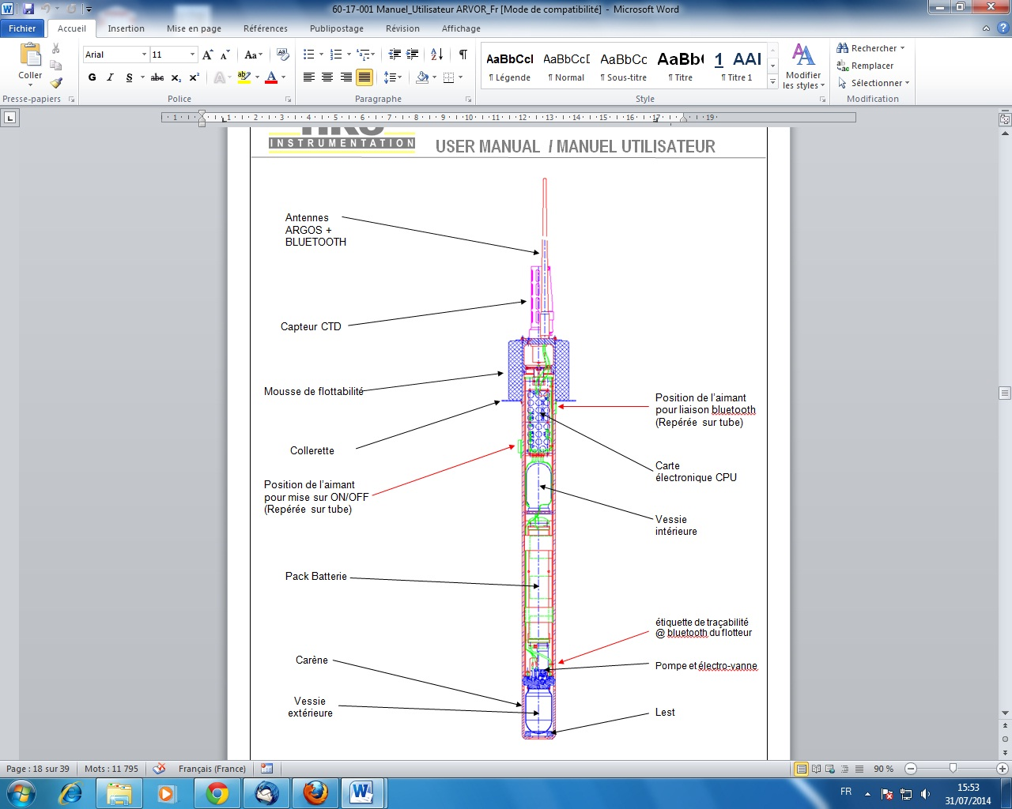

**Figure 3 : Composition d’un Arvor (Schéma NKE).**

La flottabilité du flotteur Arvor est assurée par un système composée d’une mousse et de 2 vessies entre lesquelles transite de l’huile. Elle obéit à l’équilibre de 2 forces : le Poids (P=mg) et la Poussée d’Archimède (Pa = ρeau.Vol.g)

P = Pa

mg = ρeau.Vol.g

ρeau = m/Vol

La flottabilité du flotteur dépend donc de l’équilibre entre sa densité et celle de l’eau de mer. Comme la masse du flotteur est constante, il faut faire varier son volume pour faire varier sa densité. Le tout se joue au niveau de la vessie extérieure.

Lorsque la vessie extérieure est remplie au maximum, le rapport m/Vol est petit, et donc la densité du flotteur est plus petite que la densité de l’eau de mer. Le flotteur est par conséquent plus léger que l’eau de mer et flotte à la surface.

Lorsque le flotteur veut plonger, Il diminue le volume de sa vessie extérieure grâce à son électrovanne en transvasant l’huile dans la vessie intérieure jusqu’à ce que le rapport m/Vol soit supérieur à la densité de l’eau de mer.

Lorsque le plongeur a atteint sa profondeur de dérive, il doit se stabiliser afin d’effectuer des mesures de salinité et température pendant 9 jours. Il doit donc posséder la même densité que la masse d’eau dans laquelle il se trouve. Il adapte alors le volume de sa vessie extérieure de manière à ce que le rapport m/Vol soit égal à la densité de la masse d’eau.

Enfin, lorsque le flotteur veut remonter, il faut qu’il soit plus léger que la masse d’eau dans laquelle il se trouve. Il transvase de l’huile de la vessie interne vers la vessie externe (via un moteur hydraulique) pour que le rapport m/Vol soit plus petit que la densité de l’eau de mer.

**III-1-3 Tête CTD**

Le projet ARGO est intéressant de par l’étendue géographique quasi globale de son réseau, de par son entretien constant et aussi par le fait que l’on puisse comparer les données de flotteurs provenant de constructeurs différents. En effet, 95% des flotteurs possèdent la même tête CTD fabriquée par SeaBird. Cette tête (ensemble de capteurs montés sur la tape supérieure) permet d’effectuer des mesures de salinité, de température et de pression.

L’acquisition standard d’un flotteur Arvor est divisée en deux parties : l’acquisition en dérive et l’acquisition en remontée.

Lors de la dérive, le flotteur mesure un point de salinité et de température toutes les 12 heures pendant 9 jours.

Le profil effectué lors de la remontée est divisé en 3 zones :

* **La couche de fond** entre 2000 et 200 m de profondeur où le flotteur mesure un point tous les 25 dBars, ce qui fait 72 points acquis en 1800 m.
* **La couche intermédiaire** entre 200 et 10 mètres où le flotteur mesure un point tous les 10 dBars, soit 19 points en 190 m.
* **La couche de surface** de 10 mètres de profondeur jusqu’à la surface où le flotteur mesure 1 point tous les dBars, soit 10 points en 10 m.

Il est possible d’ajouter en plus de la tête CTD des capteurs additionnels sur les Provor CTS3. Par exemple, des capteurs d’oxygène dissous (Provor DO), de chlorophylle, de nitrates ou encore des capteurs bio-optiques (ProvBio).

**III-1-4 Transmission Argos**

Le réseau satellitaire ARGOS est composé de 6 satellites et permet de récupérer les données du flotteur pendant que celui-ci est en surface. Le temps de transmission des données du flotteur est calculé en fonction du nombre de points acquis durant son cycle.

Ainsi, dans un message ARGOS, on peut transmettre 6.5 points. Avec une programmation standard (comme décrite ci-dessus) le total de points mesurés est de 120 points.

120/6.5 = 18.5 messages à transmettre et 1 message technique

Le flotteur émet un message toutes les 40 secondes et répète chaque message 25 fois pour s’assurer qu’il est bien reçu par un satellite et qu’il sera complet.

19.5\*25\*40 = 19 500secondes ce qui fait 5.41 heures.

L’heure obtenue est arrondie à l’heure supérieure par question de sécurité. Le flotteur doit donc rester 6 heures à la surface afin de transmettre toutes ces données. Dans les zones tropicales, le passage des satellites étant moins fréquent qu’au pôle (orbite polaire), on rajoute 2 heures de présence en surface.

**III-1-5 Transmission irridium**

La constellation irridium est composée de 66 satellites actifs. C’est une communication bi-directionnelle, c’est-à-dire que le flotteur envoie ses données au satellite mais le satellite est aussi capable de lui envoyer des commandes afin de modifier un de ses paramètres. La localisation du flotteur lorsqu’il est en surface est bien meilleure, et le flotteur n’a besoin de rester qu’une dizaine de minutes pour transmettre toutes ses données. Cependant, ce système reste plus cher (modem et antenne) que le système ARGOS, il est donc moins répandu dans la constellation de profileurs ARGO.

**III-1-6 Version logicielle et décodage**

Le profileur transmet ses données au satellite, et ce dernier les renvoie vers un centre de traitement basé à terre. Elles sont codées en langage hexadécimal, langage qui diffère selon la version logicielle du flotteur, c’est-à-dire le soft qui le fait fonctionner. Comme ce sont des données dites temps réel, elles ne sont pas traitées ni corrigées. Cependant, comme elles doivent être exploitables pour la communauté scientifique, les données sont passées au travers d’un décodeur adapté à chaque version logicielle pour finalement être décodées et chargées puis stockées en base.

## III-2. Déploiement

### III-2-1. Organisation de la répartition des flotteurs pour déploiement

Le réseau de profileurs ARGO est composé à l’heure actuelle de 3603 instruments, ce qui amène à une bonne couverture du réseau avec quasiment un flotteur par carré de 6x6 degrés.

Maintenant que le réseau est installé, l’objectif d’ARGO est de maintenir cette couverture. Chaque pays participant possède une zone privilégiée où il doit déployer ses flotteurs ainsi qu’un nombre minimum à déployer (entretien du réseau, compensation de la mortalité des appareils).

La zone française privilégiée pour les déploiements comprend l’Océan Atlantique (dont les pôles) ainsi que la Méditerranée. La cellule Coriolis est donc chargée de maintenir le réseau de profileurs dans ces zones en déployant tous les ans entre 70 et 80 flotteurs et en priorité dans les zones où la couverture de 6x6° n’est pas atteinte.

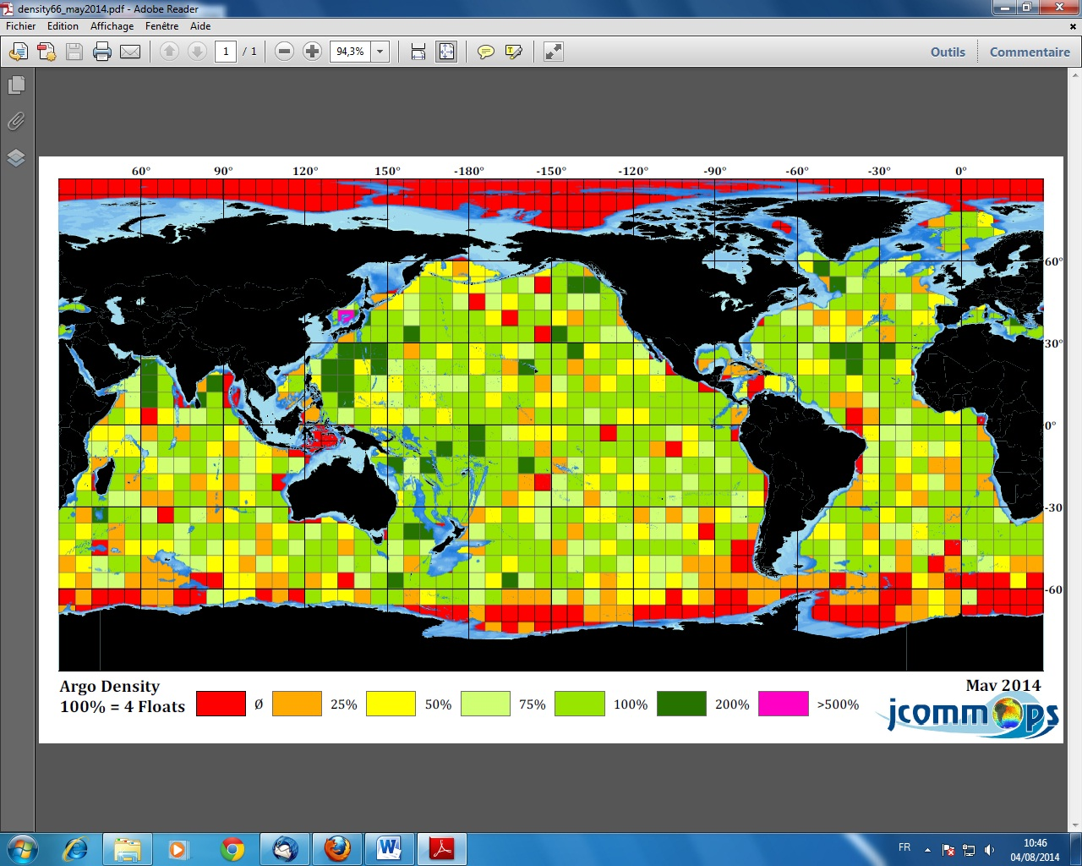

**Figure 4 : Carte de densité du réseau de profileurs Argo**

La figure 4 présente la carte de Mai 2014 représentant la couverture du réseau de profileurs. En rouge sont représentées les zones où il n’y a pas ou plus de profileurs (mortalité ou déplacement). Cette carte, disponible sur le site Argo Information Centre est une aide au déploiement. Elle permet de situer les zones où il faut déployer en priorité.

Après avoir identifié les zones de déploiements, la tâche la plus difficile reste de trouver des navires passant dans ces zones et qui acceptent de prendre et de déployer des flotteurs. On peut séparer ces navires en trois catégories :

* **Les navires scientifiques** qui demandent ou acceptent des flotteurs pour des campagnes de recherche
* **Les navires commerciaux** (sur les grandes routes commerciales) qui acceptent de prendre des flotteurs à leur bord et de les déployer au cours de leur trajet
* **Les navires d’opportunités**. Ce sont des navires, souvent des voiliers, qui passent à l’occasion dans une zone de déploiement et qui acceptent de prendre un flotteur à bord et de le déployer. La cellule Coriolis et le SHOM ont ainsi par exemple un partenariat avec l’ONG Voiles Sans Frontières (VSF).

Voiles Sans Frontières est une organisation humanitaire qui opère au Sénégal (delta du Siné Saloum). Le principe est que des familles naviguant sur des voiliers (souvent pour un tour du monde ou de l’atlantique) apportent des médicaments, du matériel scolaire, des vêtements en naviguant de France et mettent leur bateau à disposition des équipes médicales ou scolaires qui opèrent dans des villages souvent accessibles que par voie maritime. La cellule Coriolis et notamment le SHOM investit dans cette association qui en contrepartie déploie des flotteurs le long des côtes africaines.

### III-2-2. Déploiement

Le déploiement d’un profileur, qu’il soit fabriqué chez NKE ou Teledyne Webb Research, suit une procédure stricte afin d’optimiser son fonctionnement et d’éviter les dégâts avant qu’il ne soit en mer. Nous allons prendre un profileur Arvor comme exemple.

Le déploiement d’un Arvor suit 6 étapes :

* Vérifications visuelles
* Retrait des protections CTD
* Lancement de la mission (retrait aimant)
* Vérifications avant déploiement
* Déploiement manuel
* Notation des différentes informations de déploiement dans la fiche de mise à l’eau.

La procédure complète est en annexe.

Pour les Provor ainsi que les Provor bio, la procédure est légèrement différente. Ils sont en plus déployés avec un treuil à cause de leur poids (35 à 60 Kg).

Lors de la campagne PIRATA FR24 à laquelle j’ai pu participer (28 avril au 22 mai 2014, Leg 2), 6 flotteurs ont été largués : 2 durant le Leg 1 et 4 durant le Leg 2. L’aimant est retiré environ une demi-heure avant le déploiement. Cela permet ainsi d’anticiper l’annulation du déploiement si jamais le flotteur ne fonctionnait pas. La plupart des informations sont renseignées à l’avance (météo, date, bathymétrie, mission, navire de déploiement) pour n’avoir à remplir que l’heure et la position exacte une fois que le flotteur avait été largué.

# Etudes de la flotte ARGO française sur la période 2009-13

## IV-1. La base de donnée Coriolis

La base de données Coriolis regroupe et stocke toutes les données acquises dans le cadre du projet Coriolis. Elle inclut donc les profileurs mais aussi d’autres instruments (bouées dérivantes, gliders, CTD, ADCP, ..). La base de données possède deux structures mises en parallèles : une structure qui stocke toutes les données temps réel et une structure qui stocke les données temps différé. Les données temps réel sont les données brutes que la base reçoit du système d’acquisition. Elles n’ont subi aucun traitement, elles passent néanmoins un contrôle qualité qui permet de prévenir l’utilisateur de sa fiabilité. Les données des profileurs ARGO font parties des données reçues en temps réel. Les données dites temps différé sont les données que l’on récupère d’abord, que l’on traite et corrige pour enfin mettre la version finale de la donnée en base. Les données de bathysondes sont traitées ainsi.

**IV-1-1 Base de données Temps Réel : les profileurs**

Le stockage des données de profileurs se fait en quatre étapes : réception du fichier brut, tri des différents fichiers reçus par version logicielle, décodage et contrôle qualité (QC) automatique.

Les données des profileurs arrivent par un mail de notification qui contient les données du flotteur codées en hexadécimal (la base peut recevoir les données des flotteurs des différents fabricants et modèle de flotteur). Chaque flotteur possède sa propre version logicielle qui génère son langage hexadécimal. Les données sont donc triées par version logicielle pour ensuite être décodées avec le décodeur approprié. Un fichier au format ascii est généré. Les données passent ensuite un contrôle qualité automatique (selon des atlas et des filtrages) qui leur appose un flag qualité. Le flag est vert lorsque la donnée est considérée comme fiable ; il est rouge lorsque la donnée est considérée comme douteuse. Toutes les données sont stockées en base, qu’elles soient flaguées bonnes ou douteuses. Lorsqu’une donnée est flaguée douteuse, il est possible d’en connaitre la raison en lisant les informations liées au profileur et à son déploiement. Les données ne seront pas transmises vers les modèles de prévision.

**IV-1-2 Composition de la base Temps Réel**

La base est composée plusieurs tables mises en relation les unes avec les autres. La table CORIOLIS\_PLATFORM regroupe tous les instruments qui émettent et dont les données passent par le centre de données Coriolis. La table METADATA regroupe toutes les informations sur le flotteur : son type, sa campagne de déploiement, sa date de déploiement, etc …

Cependant, les informations de déploiements doivent être rentrées manuellement à l’aide de la fiche de mise à l’eau remplie par le chef de mission et renvoyée par mail à la cellule Coriolis. Une fiche de mise à l’eau au format Excel est en train d’être mise en place afin d’automatiser au maximum cette manipulation.

**IV-1-3 Le site web CORIOLIS**

Le site Web Coriolis rend les données acquises par les 6 réseaux du projet Coriolis et stockées dans la base accessible à tous les scientifiques. On peut accéder et télécharger les données avec deux outils : soit une carte lorsque le scientifique possède une zone précise d’étude, soit par le numéro WMO de l’instrument, identifiant international unique, si le scientifique veut étudier le comportement d’un instrument en particulier. Les données sont téléchargeables au format NetCDF. Ce format a été choisi car il est très utilisé au sein de la communauté scientifique (exploitable avec MatLAB).

**IV-1-4 Utilisation de la BDD durant mon stage**

La base de données Coriolis m’a servi de point de départ pour répondre à la problématique de mon stage : Comment se comporte la flotte de profileurs ARGO française dans le temps ?

Grâce aux données sur les cycles effectués par les flotteurs, j’ai étudié la durée de vie de ceux déployés entre 2009 et 2013 :

* Par année de déploiement
* Déployés entre 2009 et 2013 et par type d’appareils
* Nombre de cycles effectués par les flotteurs inactifs (morts) par année et par type d’appareils
* Profileurs par lot de fabrication

J’ai ainsi caractérisé la durée de vie des profileurs selon 2 critères :

* **Le pourcentage de cycles attendus effectués** : il s’agit de la capacité du flotteur à effectuer tous les cycles attendus sur une période selon sa programmation et sa date de déploiement.
  + Par exemple, lorsqu’un flotteur a été déployé en janvier 2012 et est mort en novembre 2013, il a effectué tous ses cycles prévus en 2012 mais pas en 2013.
* **Le nombre de cycles effectués une fois le flotteur inactif**. Un flotteur est généralement prévu pour effectuer 100 cycles, soit 3 ans de mesures en pleine mer.

J’ai décidé d’étudier la flotte française de profileurs sur la période 2009-13 car c’est en 2009 que les ARVOR sont industrialisés. Je m’arrête à 2013 car les déploiements 2014 sont en cours. Néanmoins, j’ai pu effectuer un bilan des déploiements 2014 (c.a.d récemment déployés) car mon stage s’est déroulé en milieu d’année.

## IV-2. Etude de la flotte ARGO française sur la période 2009-13 : Résultats

Sur la période 2009-2013, 301 profileurs ont été déployés par la cellule CORIOLIS déploiement dans le cadre de la participation française au projet international ARGO. Parmi ces 301 flotteurs, 238 ont été fabriqués par NKE et ont été programmés pour cycler tous les 10 jours (programmation standard ARGO). Ils sont présentés dans le tableau suivant :

|  |  |  |  |  |  |
| --- | --- | --- | --- | --- | --- |
|  | **CTS3** | **CTS3 DO** | **ARVOR** | **ARVOR LIGHT** | **TOTAL** |
| **2009** | 31 | / | 2 | / | **33** |
| **2010** | 17 | 20 | / | / | **37** |
| **2011** | 11 | 15 | 31 | / | **57** |
| **2012** | 12 | 11 | 43 | 4 | **70** |
| **2013** | 3 | / | 31 | 7 | **41** |
|  | **74** | **46** | **107** | **11** | **238** |

**Tableau 1 : Récapitulatif des déploiements entre 2009 et 2013 des flotteurs NKE programmés pour des cycles standards**

### IV-2-1. Flotteurs selon leur année de déploiement

Le graphique ci-dessous représente les 301 profileurs déployés sur la période 2009-13 en fonction de leurs cycles attendus effectués lors de leur année déploiement (cf IV-1-4.)

Figure : Histogramme représentant le nombre de flotteurs déployés entre 2009 et 2013 selon leur pourcentage de cycles attendus effectués au cours de leur année de déploiement N.

Ce graphique ne prend pas en compte les différents types de flotteurs. Il mélange Arvor, CTS3, CTS3 DO, Apex et prototypes (catégorie Autres sur les prochains graphiques) ainsi que les différentes programmations (5 jours, 10 jours, 2 jours de cyclage). Ce graphique ne comprend pas les performances de flotteurs à l’année N+1.

Sur les 301 flotteurs, 251 flotteurs (83%) effectuent leurs cycles attendus au cours de leur année N de déploiement.

32 flotteurs (11%) effectuent moins de la moitié des cycles attendus. On remarque que 11 flotteurs font partis de la flotte déployés en 2012.

14 flotteurs (5%) ne cyclent jamais après le déploiement.

### IV-2-2. Par type de flotteur sur la période 2009-13

Nous allons maintenant nous concentrer uniquement sur les flotteurs fabriqués par NKE avec la programmation standard ARGO, soit 238 profileurs déployés sur ces 5 ans. Les graphiques suivant montrent le comportement de chaque type de flotteur (CTS3, CTS3 DO, ARVOR et ARVOR LIGHT) sur la période 2009-13 et selon leur année de déploiement. Le critère d’étude est toujours le pourcentage de cycles attendus effectués que nous avons convertis en années selon le tableau suivant :

|  |  |  |  |  |
| --- | --- | --- | --- | --- |
|  | **100% (bleu)** | **50-100% (rouge)** | **-50% (vert)** | **0% (violet** |
| **2009** | 4 - 5 ans | 2 - 4 ans | moins de 2 ans | 0 |
| **2010** | 3 - 4 ans | 1,5 - 3 ans | moins 1,5 ans | 0 |
| **2011** | 2 - 3 ans | 1 - 2 ans | moins de 1 an | 0 |
| **2012** | 1 - 2 ans | 0,5 - 1 ans | moins de 0,5 ans | 0 |
| **2013** | 100% | 50-100% | -50% | 0% |

**Tableau 2 : Correspondance entre le pourcentage de cycles attendus effectués et le nombre d’année de vie en milieu marin en fonction de l’année de déploiement**

#### CTS3

gra^hs_cts3.tif

Figure : Graphiques présentant la durée de vie des CTS3 largués entre 2009 et 2013 sur la période 2009-13

La première remarque que l’on peut faire est qu’au long de la période 2009-13, les déploiements de CTS3 ont fortement diminués, passant de 31 à 3 CTS3 déployés en 5 ans.

Le pourcentage de profileurs cyclant depuis son déploiement jusqu’en 2013 n’est pas régulier.

Sur les 74 CTS3 largués entre 2009 et 2013, seuls 48% (35 flotteurs) ont effectués tous leurs cycles attendus. Sur ces 35 flotteurs, il y a 29% du déploiement 2009 (9), 59% du déploiement 2010 (10), 46% du déploiement 2011 (5), 67% du déploiement 2012 (8) et tout le déploiement 2013 (3).

Les CTS3 n’ayant effectué aucuns cycles tiennent un pourcentage allant de 10 à 18% selon les années, ce qui représente entre 2 et 3 flotteurs par an excepté les années 2011 et 2013.

#### CTS3 DO

graphs_cts3DO.tif

Figure : Graphiques représentant le comportement des CTS3 DO déployés entre 2009 et 2013

Comme les CTS3, le nombre de déploiements de Provor CTS3 DO est en diminution depuis 2010. Seuls 4 sur 20 profileurs déployés en 2010 sont morts sans avoir cyclés.

Sur les 46 CTS3 DO déployés entre 2009 et 2013, 65% (30 flotteurs) ont effectués leurs cycles attendus. Sur ces 30 CTS3 DO il y a 40% du déploiement 2010 (8), 80% du déploiement 2011 (12) et 91% du déploiement 2012 (10).

Le pourcentage de flotteurs morts à 0 cycles semble fort sur l’année 2010 (20%, soit 4 flotteurs) mais ce sont les seuls. Les années 2011 et 2012 ne subissent pas de pertes de flotteurs à 0 cycles.

#### ARVOR

graphs_arvor.tif

Figure : Histogramme présentant le comportement des profileurs ARVOR déployés entre 2009 et 2013

On peut voir que même si les déploiements d’ARVOR n’ont commencé qu’en 2009 (et un peu avant avec le lancement des prototypes), le déploiement massif d’ARVOR n’a réellement commencé qu’à partir de 2011. Entre 2011 et 2013, 105 ARVOR ont ainsi été largués par la cellule CORIOLIS.

A première vue, le comportement des ARVOR dans le temps semble meilleur que les CTS3. Cependant comme il y a eu beaucoup plus d’ARVOR de déployé sur la période 2009-13, il reste difficile de préciser cette tendance avec ces graphiques.

La majorité des ARVOR effectuent tous les cycles attendus (77%, 82 flotteurs sur 107). Cependant, on remarque que sur les 43 flotteurs déployés en 2012, 23% (10) sont morts en ayant effectué moins de 50% des cycles attendus, soit un quart de la flotte déployée morte prématurément.

|  |  |  |  |  |  |  |
| --- | --- | --- | --- | --- | --- | --- |
| **WMO** | **Num\_serie** | **ARGOS** | **date déploiement** | **date dernier cycle** | **campagne** | **PI (chef de campagne)** |
| 6901428 | OIN-12-AR-017 | 120818 | 10/12/2012 | 21/02/2013 | SANAE 52 | Sabrina SPEICH |
| 6901427 | OIN-12-AR-016 | 120817 | 09/12/2012 | 21/02/2013 | SANAE 52 | Sabrina SPEICH |
| 6901434 | OIN-12-AR-023 | 120824 | 15/02/2013 | 28/02/2013 | SANAE 52 | Sabrina SPEICH |
| 6901433 | OIN-12-AR-022 | 120823 | 14/02/2013 | 27/02/2013 | SANAE 52 | Sabrina SPEICH |
| 6901435 | OIN-12-AR-024 | 120825 | 15/02/2013 | 28/02/2013 | SANAE 52 | Sabrina SPEICH |
| 6901426 | OIN-12-AR-015 | 120816 | 09/12/2012 | 20/02/2013 | SANAE 52 | Sabrina SPEICH |
| 6901442 | OIN-12-AR-026 | 120827 | 30/11/2012 | 21/02/2013 | COLI-1207 | Christine COATANOAN |
| 6901429 | OIN-12-AR-018 | 120819 | 11/12/2012 | 22/02/2013 | SANAE 52 | Sabrina SPEICH |
| 6901431 | OIN-12-AR-020 | 120821 | 11/12/2012 | 22/02/2013 | SANAE 52 | Sabrina SPEICH |

**Tableau 3 : liste des 10 flotteurs déployés en 2012 et morts prématurément**

Le tableau ci-dessus résume les principales informations sur les 10 flotteurs morts prématurément après leur mise à l’eau en 2012. Premièrement, on constate qu’ils ont fait moins de 10 cycles. Deuxièmement, on s’aperçoit que ce sont des numéros de série proche.

#### ARVOR LIGHT

Figure : Histogramme des profileurs ARVOR LIGHT en fonction de leurs cycles attendus effectués

Les ARVOR LIGHT sont la version allégée d’un ARVOR classique. Ils sont arrivés sur le marché en 2012, les plus anciens déployés ont donc tout juste 2 ans de vie dans le milieu marin. Les 11 flotteurs déployés sont à 100% des cycles attendus effectués, il n’y a donc aucune mortalité pour le moment chez les ARVOR LIGHT.

### IV-2-3. Etude des flotteurs inactifs (morts) et déployés entre 2009 et 2013

Parmis les 238 flotteurs NKE et programmés pour un cycle tous les 10 jours et déployés entre 2009 et 2013, on compte 75 flotteurs inactifs fin 2013. Ce chiffre correspond à une année entière de déploiement pour la cellule CORIOLIS déploiement. Le graphique suivant présente leur répartition en fonction du nombre de cycles qu’ils ont effectué avant de mourir, tous types confondus (CTS3, CTS3 DO, ARVOR et ARVOR LIGHT).

Figure : Graphique présentant les flotteurs inactifs déployés entre 2009 et 2013 en fonction de leur nombre de cycles.

En moyenne, on s’attend à ce qu’un flotteur effectue aux alentours de 100 cycles (spécifications minimales proposées par le constructeur), c’est-à-dire un peu plus de 3 ans de fonctionnement en pleine mer. En dessous de 40 cycles on parle d’une mort anormale du flotteur.

Ici, on voit que seulement un quart des flotteurs morts a effectué plus de 100 cycles. Vient ensuite le quart qui a effectué entre 40 et 100 cycles (1 et 3 ans). Le troisième quart concerne les flotteurs les flotteurs qui ont effectué moins de 20 cycles (7 mois).

Lorsqu’on observe le graphique dans son ensemble, uniquement la moitié des flotteurs inactifs a dépassé les 1 an de fonctionnement en pleine mer (38 flotteurs), 13% (10 flotteurs) sont entre 7 mois et 1 an de fonctionnement et le reste est en dessous de 5 mois.

### IV-2-4. Flotteurs inactifs déployés entre 2009 et 2013 par lot de fabrication

Cette partie regroupe les flotteurs du graphique précédent par lot de fabrication. Un lot de fabrication est un lot qui contient des profileurs qui sont issues de la même chaîne industrielle déclenchée à un moment donnée. Par exemple, le lot 3 d’ARVOR 2009 est le lot d’ARVOR fabriqué en même temps en 2009 et vendu à la cellule CORIOLIS déploiement.

Figure : graphique bâtons présentant la répartition des flotteurs inactifs en fonction de leur nombre de cycles effectués avant leur inactivité

La classe « - 20 cycles » est la plus importante avec 17 flotteurs. On retrouve l’importante perte de flotteurs largués en 2012 observée sur le graphique précédent. On s’aperçoit que 8 des 10 flotteurs proviennent du même lot de fabrication : le lot NAOS 2011-2012. Il y a donc eu un problème au niveau de ce lot.

Juste derrière vient la classe « 30-60 cycles ». Cette classe m’a été demandée car au cours des différents suivis de flotteurs effectués par la cellule CORIOLIS, il semblerait que les flotteurs récents meurent aux alentours de 45 cycles. En effet, 13 flotteurs sont morts en ayant effectué 30 à 60 cycles. Les flotteurs sont pour la plupart des ARVOR et des CTS3 DO.

Vient ensuite la classe des flotteurs à « 0 cycles », ceux qui n’ont jamais cyclés, avec un total de 11 flotteurs. On constate qu’il n’y a plus de problème avec le type CTS3 depuis 2010. Il y a au moins un flotteur par lot ARVOR qui ne cycle pas une fois lancé en mer, excepté pour l’année 2010 où tout le lot a effectué au moins 10 cycles.

Lorsqu’on regarde le graphique dans son ensemble, on voit que seuls les types CTS3 et CTS3 DO ont dépassés les 80 cycles avant leur inactivité.

Enfin, on observe un phénomène récurrent chez les lot d’ARVOR excepté celui de 2010 : dans chaque lot de fabrication d’ARVOR, il y a 1 flotteur qui meurt juste après déploiement et 2 flotteurs qui meurent entre 30 et 60 cycles.

## IV-3. Discussion des résultats

A rédiger correctement

10 flotteurs du lots naos : problème de soft, pas de passation février/mars car 29 jours au lieu de 28. Arrêt des déploiements eurropéens pendant 6 mois le temps qu’ils trouvent le problème

Systématiquement dans lot arvor 1 0cycles + 2 à 30/60cycles : fiabilité de l’arvor remis en cause. Surtout que le pb apparait dans le lot 2013 déployé en 2014 (voir partie VI déploiement 2014). Fiabilité CTS3 a fait ces preuves notament avec des capteurs additionnels.

Flotteurs inactifs : sur 75 flotteurs (1 an de déploiement) ¼ qui dépassent les 100 cycles est très insuffisant. La moitié qui est à 1 an est moins de cyclages. A faire remonter au constructeur ?

Récurrence flotteur qui meure à 0 cycles, ne devrait plus être un pb en 2014 car arvor lancé depuis 2009 et provor bien avant.

Auncun pb avec les arvor light : la batterie en plus serait-elle un inconvénient plus qu’un avantage ? besoin de plus de recul sur les ARL

# Les recettes au bassin technique du centre de Brest

## V-1. Organisation

**V-1-1 Généralités**

Une fois les flotteurs achetés et livrés, ils sont passés en bassin pendant une semaine afin d’être tester. C’est ce que l’on appelle une recette en bassin. Une recette est déjà effectuée par l’industriel NKE avant la livraison : la recette usine. Le but de la deuxième recette effectuée par la cellule Coriolis est d’approfondir les tests effectués lors de la recette industrielle notamment avec un passage en eau.

Le but de cette deuxième recette plus poussée en bassin est d’isoler un éventuel flotteur défectueux : pas d’émission, pas de mesures, problèmes avec le capteur de pression, problème à la remontée ou à la descente, etc…

La recette dure une semaine et le bassin peut accueillir jusqu’à 30 flotteurs en même temps. Les flotteurs sont dans un premier temps programmés (soit par NKE soit par les équipes de la recette) pour effectuer 3 cycles dans le bassin, c’est-à-dire qu’on adapte les paramètres du flotteur afin qu’il fonctionne en bassin (profondeur dérive et profil, heure remontée, temps émission Argos …). On veille notamment à décaler leur heure de surface pour éviter que les émissions ARGOS ne perturbent le fonctionnement des autres flotteurs. Ainsi, par exemple, les profileurs pairs remontent à 7hTU et les impairs à 12hTU. Les lignes de mouillages sont installées de façon à ce que les flotteurs soient légèrement décalés pour ne pas gêner leur cyclage.

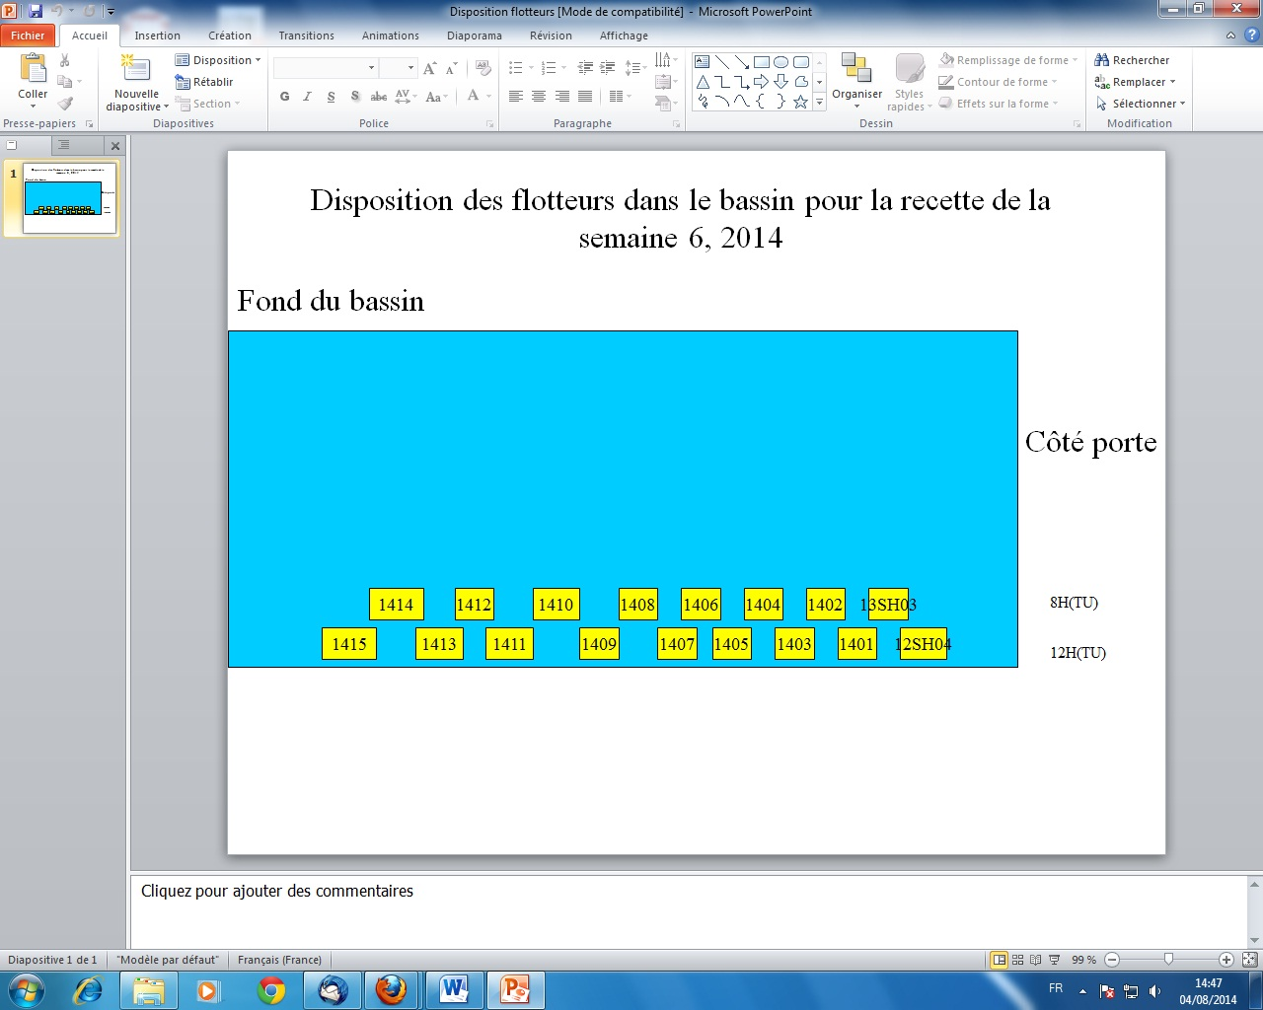

**Figure 12 : Exemple de disposition de flotteurs en bassin (recette semaine 6, 2014)**

Les flotteurs sont alors démarrés en retirant un aimant. Les deux binômes techniques en charge de la recette vérifient que chaque flotteur effectue correctement les différents tests de démarrage : 5 coups lents, actionnement de la pompe CTD, 5 coups rapides, pompe hydraulique et émission ARGOS. Ces différentes vérifications suivent un timing que le flotteur doit respecter. Si l’écart de temps entre chaque test est trop grand ou que l’un d’eux n’est pas effectué par le flotteur au bout de 3 essais, le flotteur est renvoyé chez NKE.

Les profileurs sont ensuite mis à l’eau sur les lignes de mouillages sur lesquelles ils effectueront leurs descentes et ascensions. Pendant 3 jours, les flotteurs remontent soit à 7hTU soit à 12hTU et émettent leurs données. Il faut alors vérifier à chaque fois leur émission ARGOS à l’aide d’un récepteur RMD ARGOS. Ce récepteur affiche l’adresse hexadécimale du flotteur lorsqu’il essaye de transmettre ses données.

Après ces trois jours de tests en bassin, les flotteurs sont récupérés. Les données de la recette sont récupérées via communication Bluetooth (entre le flotteur et un PC) et sont analysées la semaine suivante. Si les flotteurs ont déjà été affectés à une campagne de déploiement ou un navire d’opportunité, ils sont alors programmés et armés pour leur future mission puis stockés. Sinon, ils sont stockés au bâtiment Kullemberg (stock Coriolis) sur le site Ifremer, Brest.

La programmation des flotteurs ainsi que la récupération de leurs données de recette se faisait habituellement avec HyperTerminal. Ces procédures étant fastidieuses et complexes pour les opérateurs, un développement en interne a été fait pour 2 logiciels afin de faciliter la programmation et la génération des figures du rapport de recette. Ces deux logiciels ont été testés durant les 2 recettes auxquelles j’ai assisté.

A la fin de chaque recette, on réalise un rapport et un procès verbal de recette qui permet d’accepter ou non les flotteurs qui ont été livrés et de débloquer le reste du paiement de ces flotteurs.

**V-1-2 Déroulement Recette semaine 23**

Il y a en tout 15 Arvor légers (light) appartenant au SHOM et un Provor CTS3 à tester durant cette semaine. Les 15 Arvor ont été déjà programmés par le fabricant NKE pour le bassin avec les flotteurs impairs remontant à 7hTU et les flotteurs pairs remontant à 12hTU. Le CTS3 est programmé pour remonter à 7hTU. Chaque flotteur est mis en marche puis mis à l’eau le lundi.

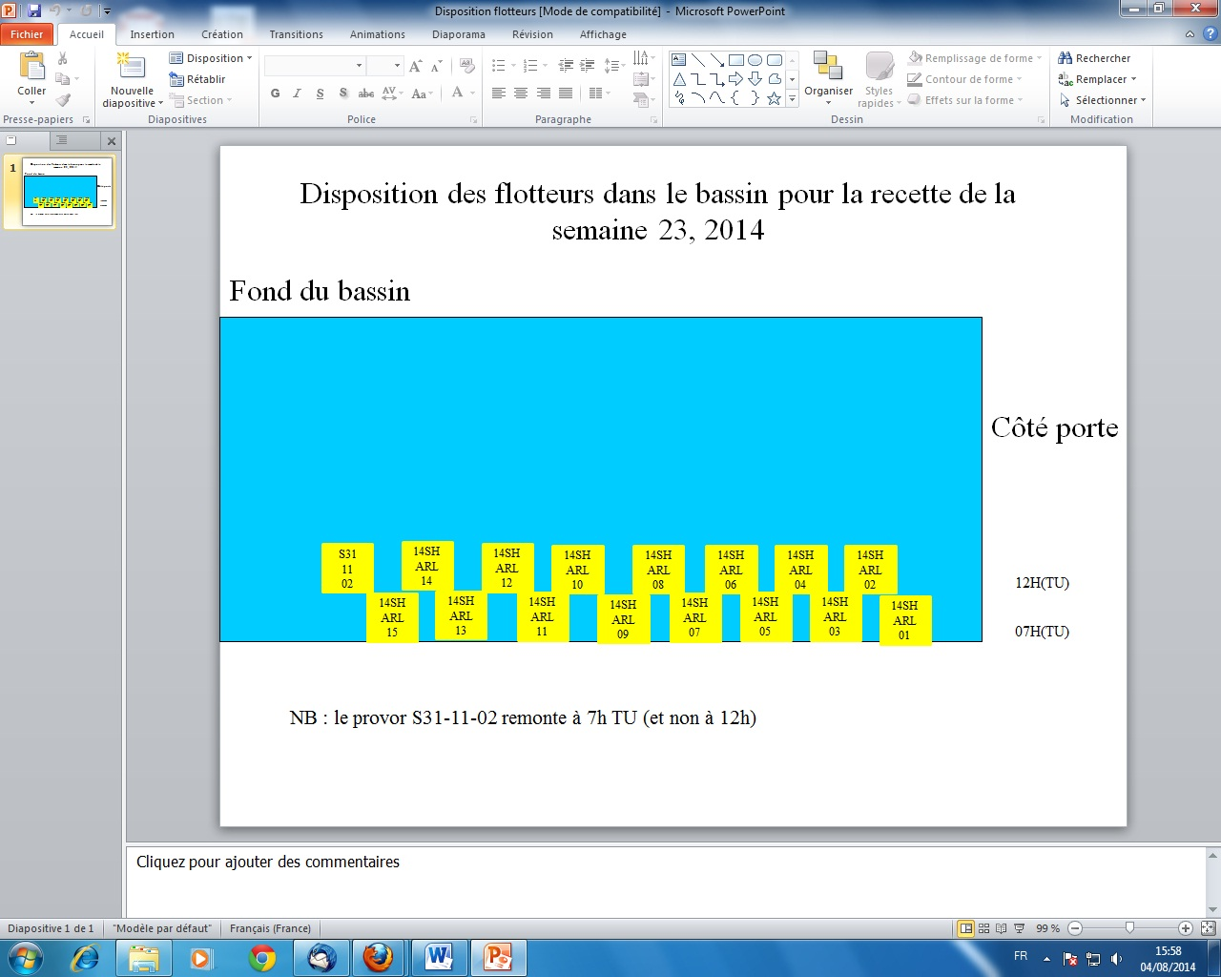

**Figure 13 : Disposition des flotteurs à recetter en semaine 23, 2014**

Les flotteurs cyclent de mardi jusqu’à jeudi matin (pour les impairs) et après midi (pour les pairs). Les données de recettes sont récupérées avec HyperTerminal et les flotteurs reprogrammés pour leur mission dans la foulée car ils sont déjà attribués à des campagnes de recherche (projet Shackleton au large des Malouines, et Projet Goodhope, en Antarctique). La programmation se fait avec le nouveau logiciel récemment développée.

**V-1-3 Déroulement Recette semaine 27**

Initialement cette recette devait tester 20 Arvor et 10 Provor CTS4 montés en Provor Bio (base CTS3 Provor avec montage de capteurs additionnels bio optiques). Seulement 2 Arvor (numéro de série 14AR16 et 17) et 2 Provor ont été livrés à cause de soucis de délai d’approvisionnement de composants. Il y a en plus un Provor de 2010 à recetter ainsi que 5 Arvor nouvelle génération. L’Arvor nouvelle génération est l’Arvor qui devrait remplacer ceux actuellement produits : il propose une biprogrammation. Ce prototype propose un soft qui simplifie les procédures de démarrage des instruments (avec un bip sonore quand le flotteur est largable (autotests satisfaisants) ainsi qu’une bi programmation (programmation en début de cycle (par exemple cyclage court et peu profond) et passage ensuite à un cyclage de type ARGO au bout de N cycles). Ces prototypes sont toujours en cours de tests.

Les Arvor sont programmés pour une mission en bassin de 3 jours par NKE. Après les avoir mis en marche et vérifié que tous les tests ont été effectués, nous les mettons à l’eau. Le 14AR16 remonte à 7hTU et le 14AR17 remonte à 12hTU. Nous programmons ensuite le Provor 10-04 pour la même mission bassin puis le mettons à l’eau. Il est programmé pour remonter en surface à 7hTU.

Les 5 Arvor nouvelle génération sont programmés différemment en fonction de leur nouvelle fonctionnalité par l’ingénieur de chez NKE avec Serge LE RESTE (en charge des prototypes ARGO). Ils ont programmés ces flotteurs pour 4 cycles de 4 heures et 2 cycles de 24 heures.

Les 2 Arvor et le Provor 10-04 sont sortis du bassin le jeudi et programmés par la suite pour la mission Goodhope, les Provor bio le vendredi et les Arvor nouveaux le lundi suivant. Le tout est mis en stock le lundi après-midi.

## V-2. Résultats des recettes

Le but étant d’identifier et isoler un éventuel flotteur défectueux, il est important d’analyser les résultats de la recette minutieusement afin de pouvoir donner un retour au fabriquant.

### V-2-1. Résultats recette semaine 23

Nous avons testé les logiciels récemment déployés en interne. Le premier sert à programmer les flotteurs et le second sert à générer à la fois les graphiques des données obtenus au cours de la recette et le rapport final de recette.

Le logiciel de programmation fait le lien entre le flotteur et le PC via une connexion Bluetooth, cela a bien fonctionné avec les Arvor mais pas avec le Provor, la connexion Bluetooth semblait trop instable.

Le logiciel de génération de recette a aussi fonctionné correctement malgré le fait qu’il soit lent (la création du rapport au format pdf). Le rapport de recette de la semaine 23 se trouve en annexe.

Voici les graphiques des données hydrauliques générés à partir des données de recettes des profileurs (15 Arvor Lights et 1 Provor). Ils concernent les actions d’electrovannes qui permettent au flotteur de transférer son huile de la vessie interne vers le vessie externe pour descendre, ainsi que les actions de pompes (moteur hydraulique), qui permettent au flotteur de remonter en transvasant l’huile de la vessie externe à la vessie interne.

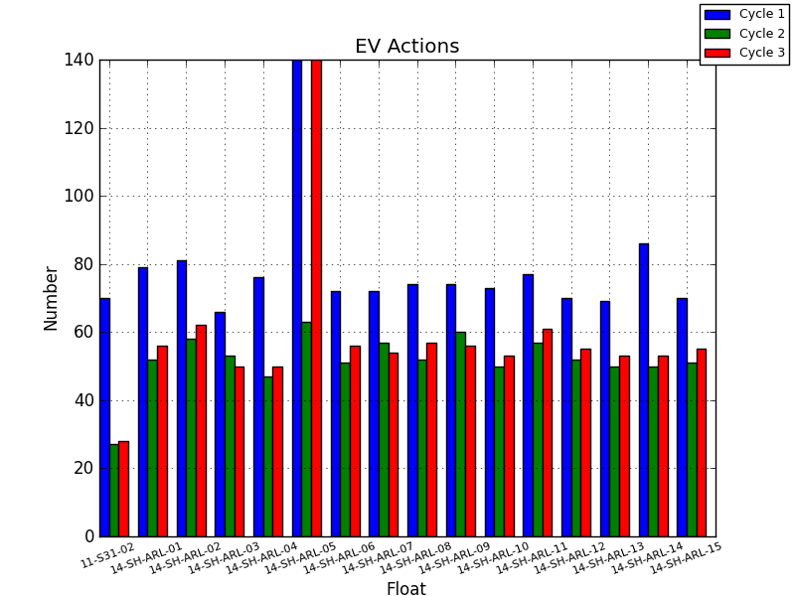

Figure : Nombre d'action d'électrovanne par flotteur et par cycle (descente)

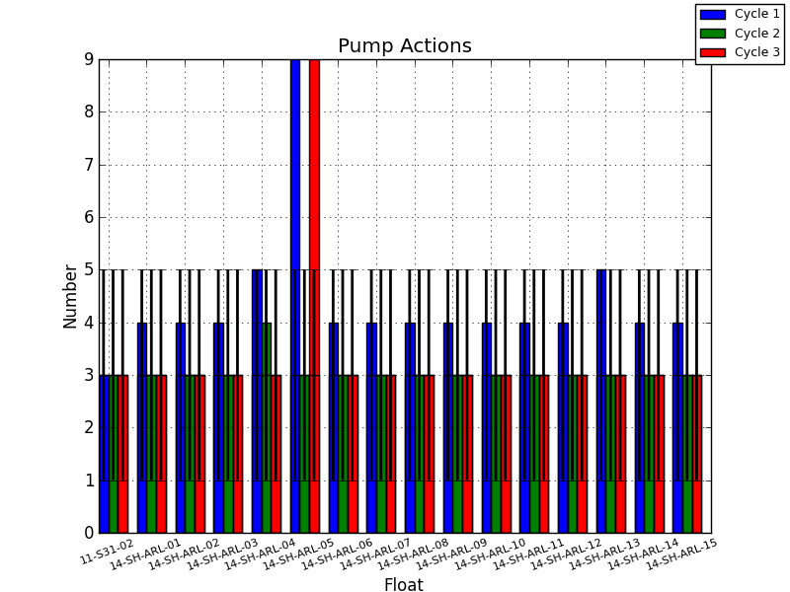

Figure : Nombres d'actions de pompe par flotteur et par cycle (remontée)

Les bornes d’acceptation que l’on peut observer sur la figure 15 sont données par le constructeur dans son manuel d’utilisation du flotteur.

On peut voir que le flotteur 14-SH-ARL-05 donne beaucoup plus de coups d’électrovannes et de coup de pompe que les autres flotteurs pour descendre et remonter lors des cycles 1 et 3. Cela s’est traduit par un retard au niveau de l’heure en surface pour l’émission par rapport aux autres flotteurs impairs. La recette de ce flotteur semble à ajourner.

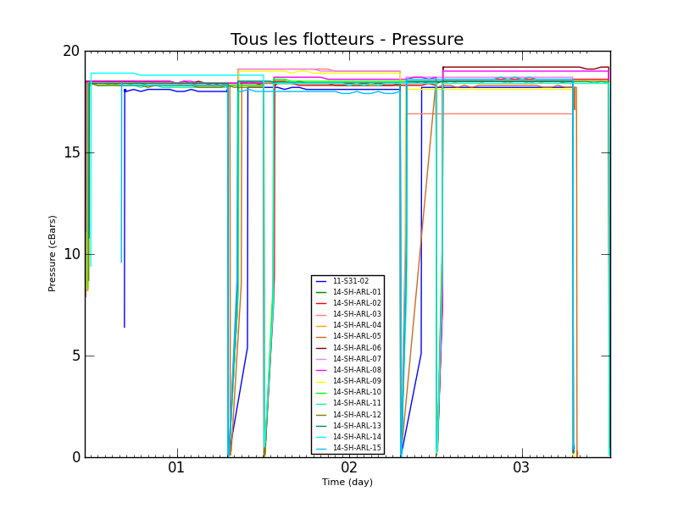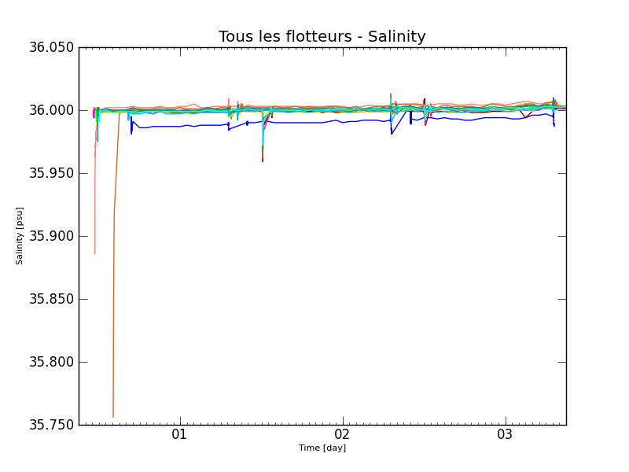

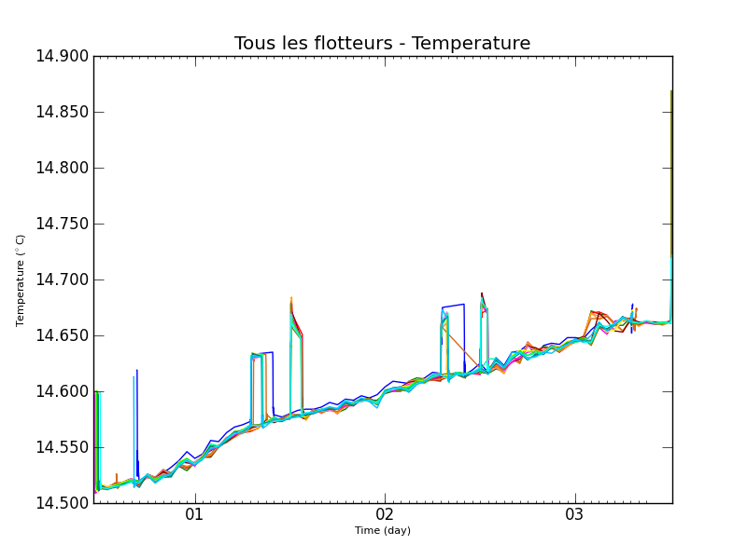

**Figure 16 : graphiques représentants la pression, la salinité et la température mesurées par les flotteurs au cours de leurs 3 cycles en bassin**

Cette figure présente le comportement de la CTD de chaque flotteur au cours de ses trois cycles. Ce sont des figures très denses où on peut voir les aberrations mais pas les petits défauts. Les essais sont l’occasion de faire de l’intercomparaison mais pas de la métrologie fine. Nous regardons donc les graphiques par flotteur. Nous nous apercevons alors que le graphique du flotteur 14-SH-ARL-03 n’est pas régulier.

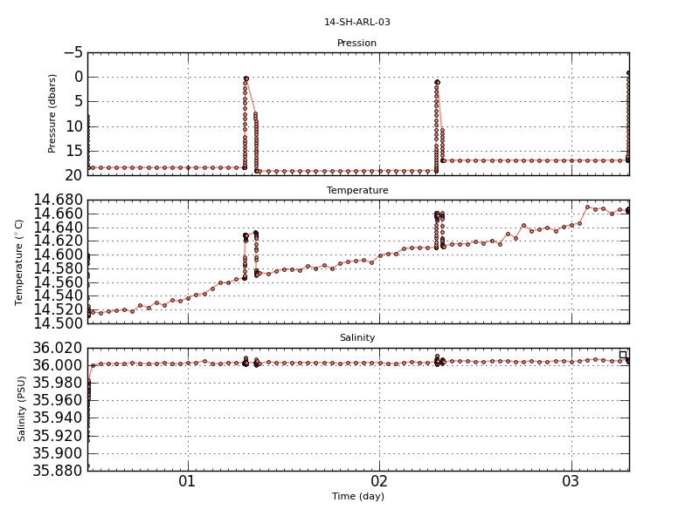

**Figure 17 : profils du flotteur 14-SH-ARL-03**

On voit qu’à chaque cycle le capteur de pression a enregistré une profondeur différente : d’abord 18 mètres (profondeur programmée pour le bassin), puis 19 mètres et enfin 16 mètres. Nous regardons donc du côté des données brutes de ce flotteur et nous faisons la même observation.

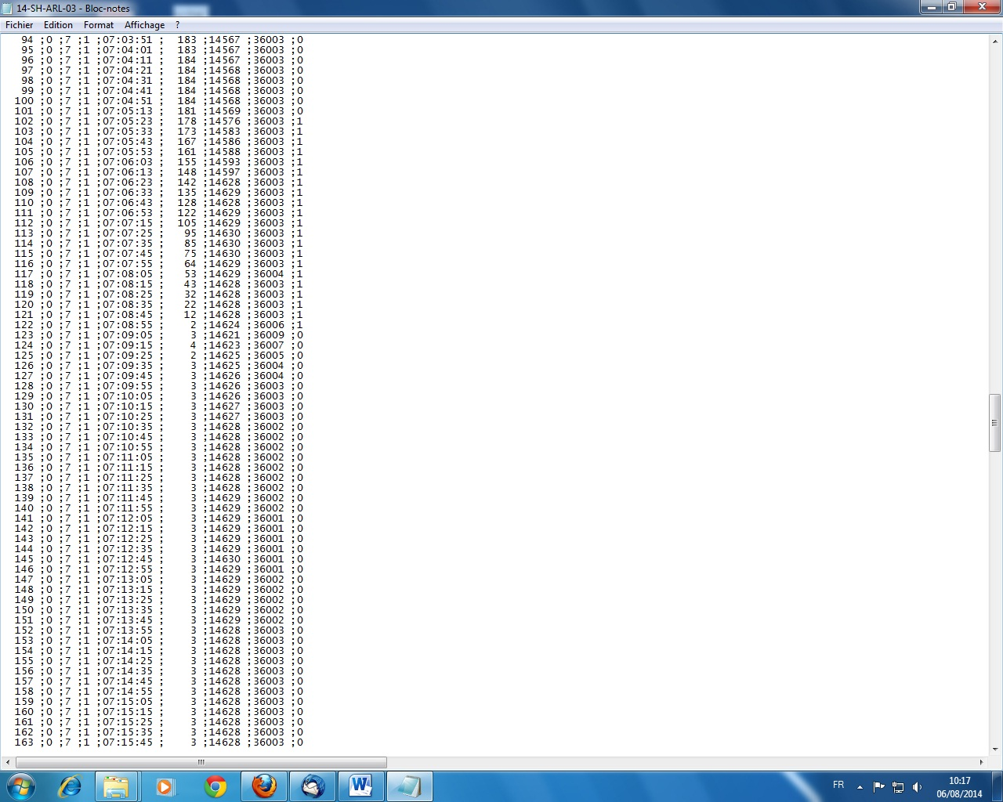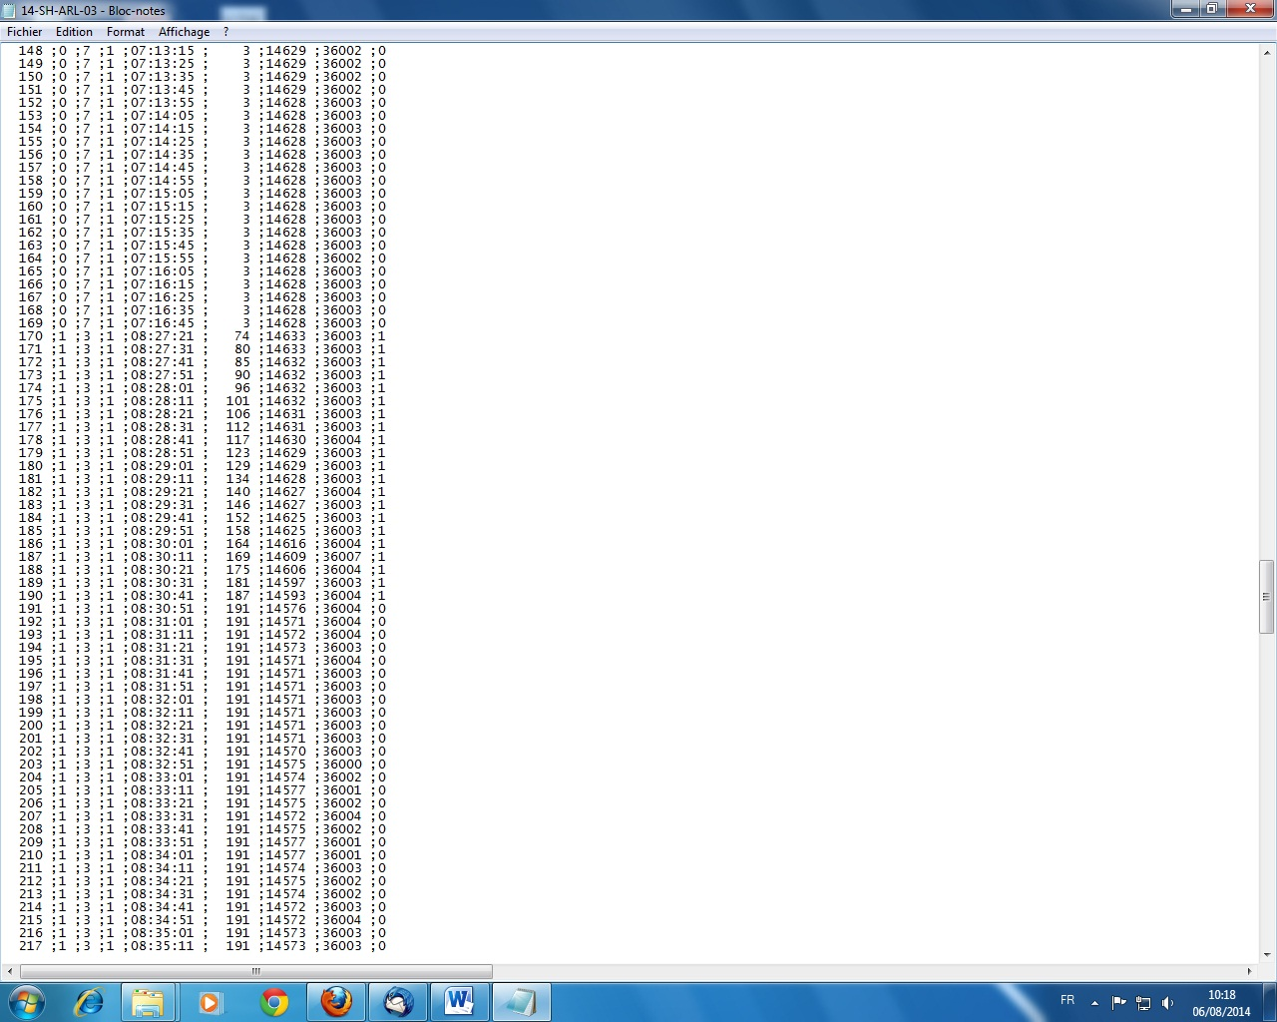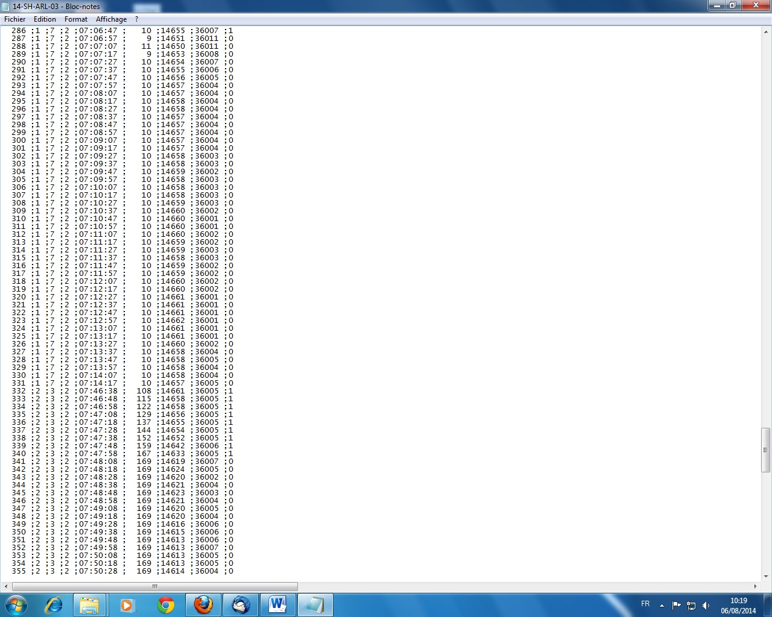

a b c

**Figure 18 : Document texte présentant une partie des données brutes de recette du flotteur 14SH-ARL-03**

Le flotteur descend bien à 18 m de profondeur lors de son premier cycle mais lors de sa remontée, on observe qu’il reste longtemps à 3 m sous la surface (Figure 5a, en rouge). Lorsqu’il redescend, il va jusqu’à 19 m au lieu de 18 m (Figure 5b, en rouge). Enfin, lorsqu’il remonte pour effectuer son dernier cycle, on remarque qu’il reste un moment à 10 m de profondeur avant de remonter, transmettre ses données et redescendre seulement à 16 m. Il semble que ce flotteur ait un souci au niveau du capteur de pression.

### V-2-2. Résultats recette semaine 27

A remplir

## V-3. Discussion des résultats de recette

### V-3-1. Recette semaine 23

Nous avons remarqué que 2 flotteurs avaient un fonctionnement anormal (pression ou hydraulique) ainsi que les flotteurs pairs au niveau de leurs mesures de salinité.

Le flotteur 14-SH-AR-03 a un comportement anormal en pression comme le montre la Figure 10. Sur la Figure 11 montrant les données brutes du flotteur durant la recette, on a observé qu’il restait longtemps près de la surface en fin de cycle avant de redescendre. Ce stationnement en surface correspond à un recalage en pression du capteur qui a par la suite perturbé le fonctionnement du profileur. En effet, en effectuant son recalage il a décalé sa pression de référence et est donc descendu jusqu’à 19 mètres au deuxième cycle, puis en remontant il a effectué un deuxième recalage ce qui l’a fait descendre à 16 mètres au troisième cycle.

Le flotteur 14-SH-ARL-05 a montré un comportement hydraulique anormal au cours des cycles 1 et 3. Lorsqu’on regarde les données brutes, on s’aperçoit qu’il donne jusqu’à 12 coups de pompe pour pouvoir remonter (au lieu de 3 à 5 forfaitairement pour le reste de la flotte testée).

Ces deux flotteurs sont dans un premier temps considérés comme refusés et doivent être repassés en bassin. Nous demandons néanmoins un avis supplémentaire auprès du constructeur NKE. Après avoir étudié les données de recettes il nous a été affirmé que ces dysfonctionnements sont dus à des interférences liées à la communication ARGOS.

En effet, il a été remarqué durant les recettes précédentes que la communication via le système ARGOS perturbait le fonctionnement des flotteurs lorsque ceux-ci remontaient en surface au même moment, ceci pouvant fausser les résultats de la recette. Pour essayer de diminuer ces interférences, les flotteurs remontent à des heures différentes (7h et 12hTU). Cependant quelques interférences sont toujours observées et les anomalies de comportements des flotteurs 03 et 05 seraient provoquées par ces interférences. En mer les flotteurs devraient fonctionner normalement.

Ces deux flotteurs sont donc finalement validés et stockés.

En ce qui concerne les flotteurs pairs, il semblerait aussi que l’anomalie en mesure de salinité soit aussi due aux interférences ARGOS, ils sont donc validés et stockés.

Les deux logiciels créés par A.BEAUGUION facilitent la programmation des flotteurs et permettent de créer un rapport de recette ainsi que les graphiques associés rapidement. Malheureusement, ces logiciels sont sujets à de nombreux bugs, notamment lors de la génération d’un document PDF. Le logiciel de traitement des données recette est particulièrement délicat à manipuler car la moindre erreur empêche le logiciel de tourner mais sans que l’utilisateur le sache car il n’y a pas de messages d’erreur. Le logiciel de programmation est quant à lui instable lors de la connexion Bluetooth, notamment avec de vieux flotteurs. Il peut s’avérer plus long de l’utiliser que de programmer le flotteur via hyperterminal. Enfin, la génération de documents PDF empêche toute modification après leur création.

### V-3-2. Recette semaine 27

A remplir

# Déploiement 2014

## VI-1. Bilan au mois d’août 2014

La cellule Coriolis a prévu de déployer au cours de l’année 2014, 81 flotteurs répartis sur 12 campagnes. Au 16 juillet 2014, 5 campagnes ont été achevées, déployant 31 flotteurs. La campagne MOOSE-GE014 est en cours et doit déployer 4 profileurs équipés de capteurs biologiques.

Le graphique suivant résume l’avancée des déploiements de 2014

**Figure 19 : Résumé des déploiements 2014**

Sur les 81 flotteurs prévus au déploiement, 41% (32) ont été déployés.

Sur ces 41 % :

* 5% (4, dont un prototype) n’ont jamais démarré ou sont mort en ayant effectué aucun cycle.
* 3% non-décodés correspondent à 2 prototypes déployés en mer et dont on reçoit le signal et les données, mais celle-ci nécessitent un décodeur différent afin que les données puissent être exploitables. La cellule Coriolis est en train de mettre au point ce décodeur.
* 29% (23 flotteurs), soit un tiers des déploiements pour 2014 fonctionnent très bien.

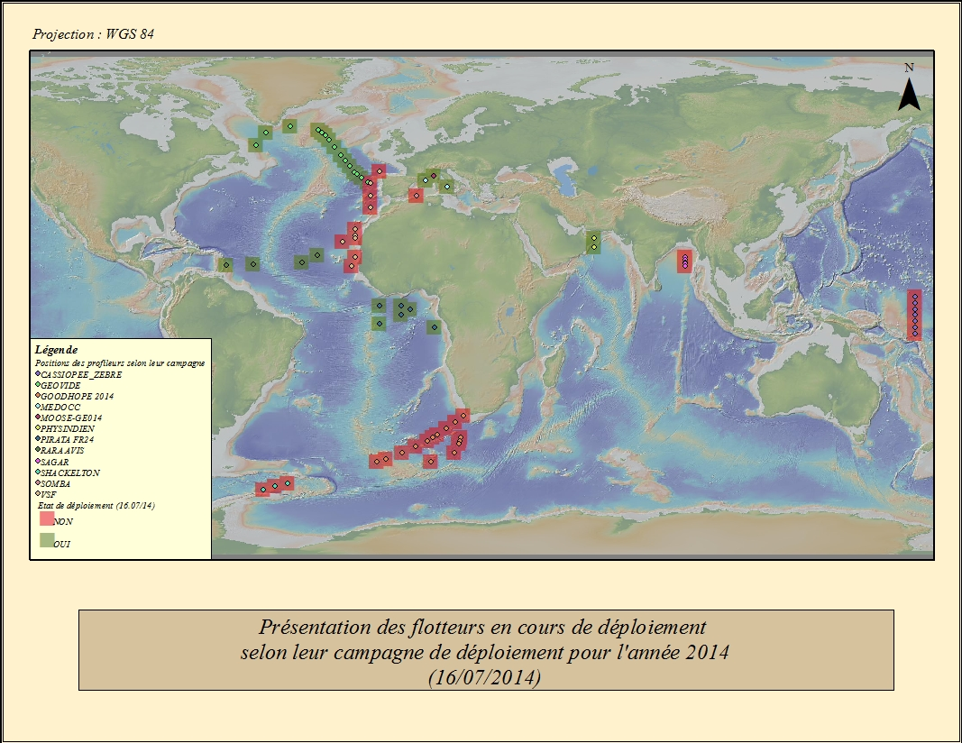

**Figure 20 : Carte des déploiements 2014**

## VI-2. Discussion

Au 18 août 2014, 41% des flotteurs prévus pour 2014 ont été déployés. Deux d’entre eux non jamais cyclés après déploiement.

|  |  |  |  |  |  |  |  |  |  |  |
| --- | --- | --- | --- | --- | --- | --- | --- | --- | --- | --- |
| W  M  O | n° série | Type | Transmission type | n° transmission | n° hexadécimal | Navire | Campagne | Période | Latitude largage | Longitude largage |
| **5902296** | APEX 4941 | Apex | ARGOS | 46219 | 3D698BE | RARA AVIS | RARA (SHOM) | 13/02/2014 | 14,3633 | -59,92 |
| **6901615** | OIN-014-AR-04 | Arvor | ARGOS | 136112 | CC0B200 | SUROIT | PIRATA FR24 | 12/05/2014 | -6 | 8 |

**Tableau 4 : liste des 2 flotteurs morts après déploiement en 2014**

L’APEX déployé par le navire RARA AVIS n’avait pas démarré lors de sa précédente campagne en 2012 (cdt lhermitier) mais avait été reconsidéré comme bon pour mission en 2013. On suppose que cette fois-ci il a correctement démarré mais que sa programmation en mer, une fois dans l’eau, s’est bloqué, entrainant son inactivité.

L’ARVOR 014-AR-14 n’a présenté aucun défaut lors de sa recette effectuée la semaine 6 en 2014. Largué dans le Golfe de Guinée dans des eaux à tendance calmes, le fait qu’il n’e soit jamais remonté pour son premier cycle fait penser à un problème interne au flotteur, soit dans sa fabrication, soit dans sa programmation pour sa mission en mer.

Nous avons également un flotteur qui n’a jamais démarré, le 08-S3-DO-02. Ce flotteur a eu de nombreux problèmes, notamment dès son arrivée avec sa tête CTD qu’il a fallu renvoyer pour un refittage. Lors de la recette en septembre 2011, il avait eu un souci de programmation. Il est donc renvoyé chez NKE et revient à la cellule CORIOLIS en juin 2012. Cependant, lors de la mission GEOVIDE 2014, il ne démarre pas. Il est donc rapatrier et mis de côté.

Pour l’instant, nous avons un tiers des déploiements prévus en mer et qui fonctionnent parfaitement. On notera néanmoins que l’ARVOR fabriqué en 2014 nous intrigue en ayant jamais cyclé après son déploiement alors qu’il avait fonctionné de manière tout à fait correcte lors de sa recette. Nous avons remarqué sur la figure 21 qu’au moins un ARVOR par lot de fabrication (excepté l’année 2010) ne fonctionnait pas après déploiement.